标志1：编号：1658 李建銮

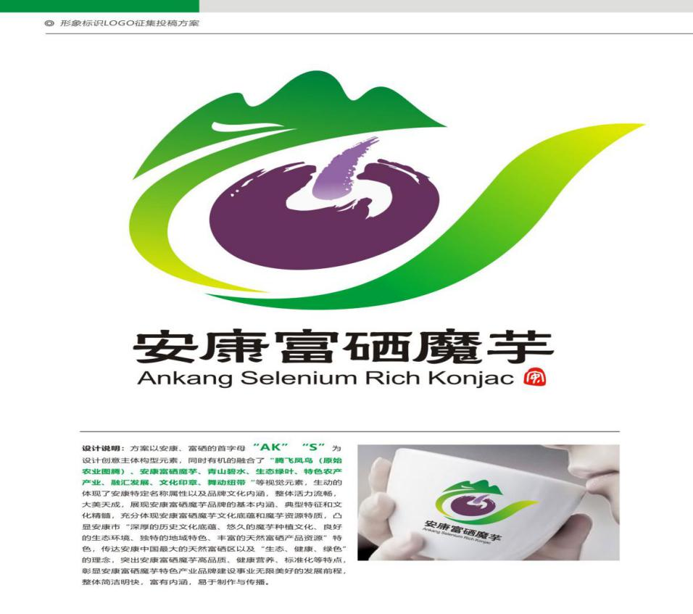

标志2：编号：1682 和锟

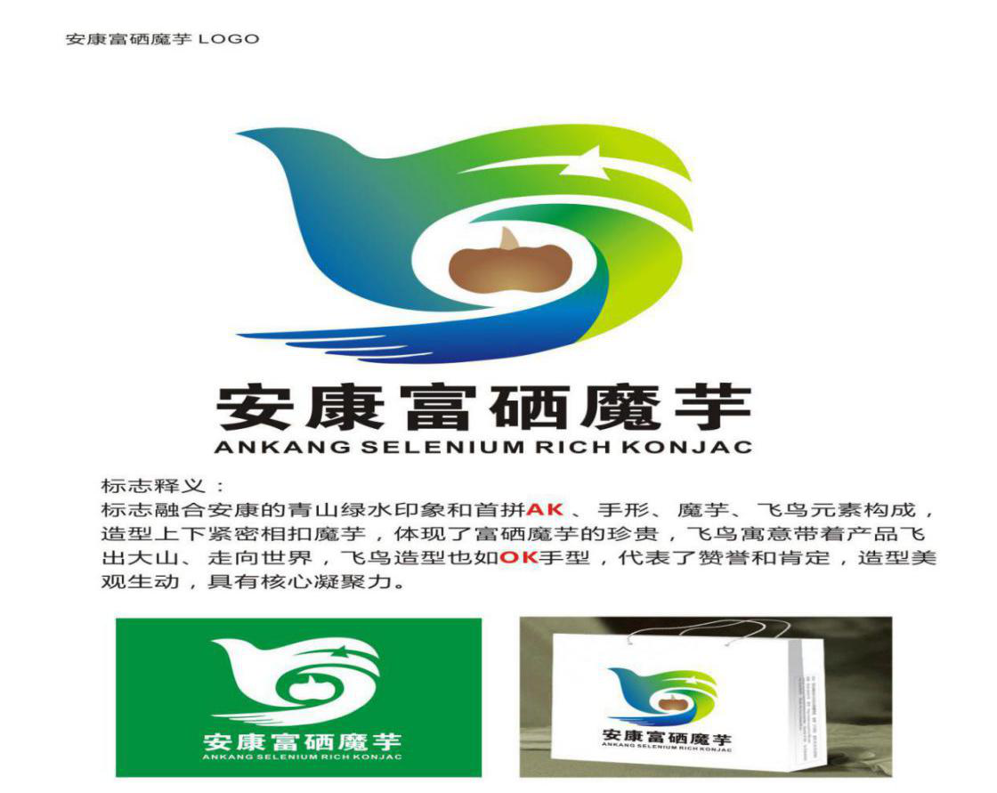

标志3：编号：1440 谭乃永

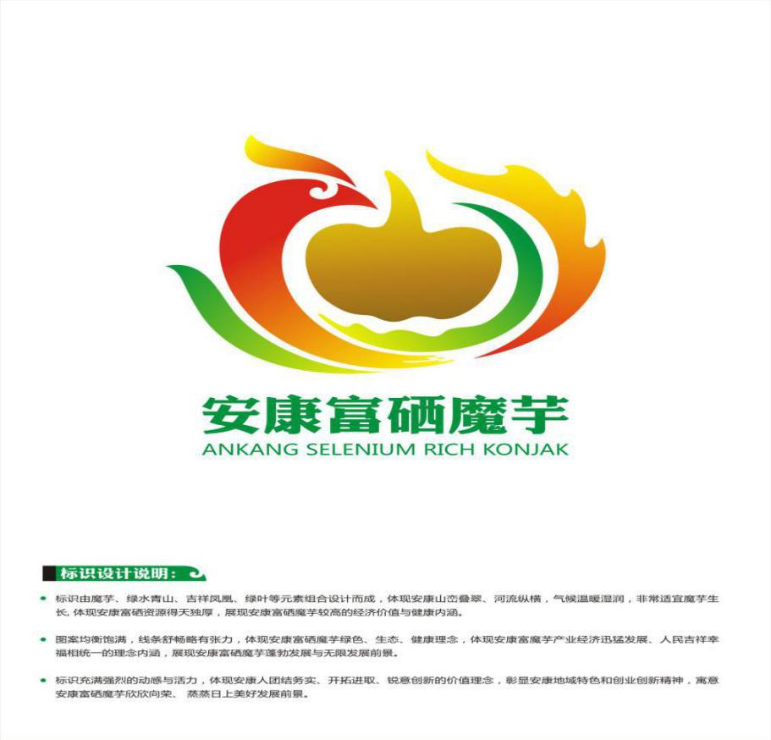

标志4：编号：1313 张丽梅

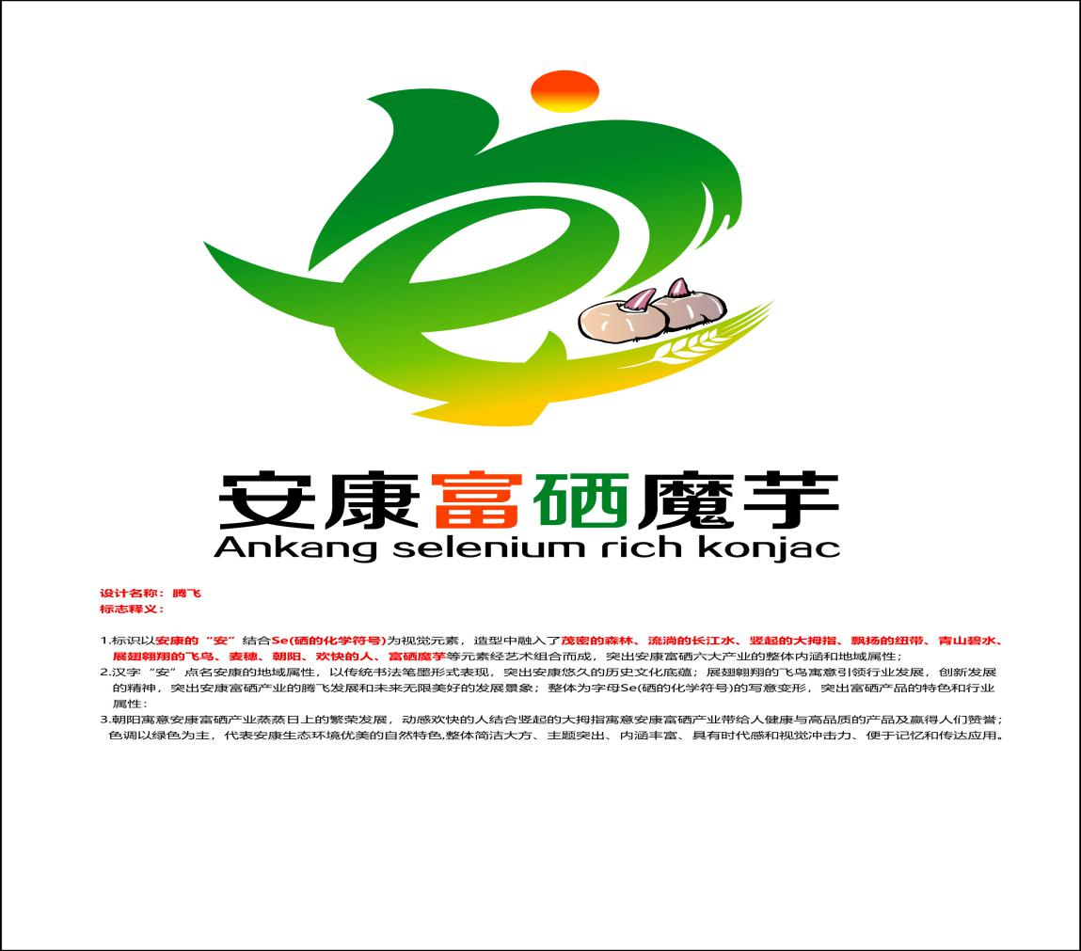

标志5：编号：1502-1 雍自高

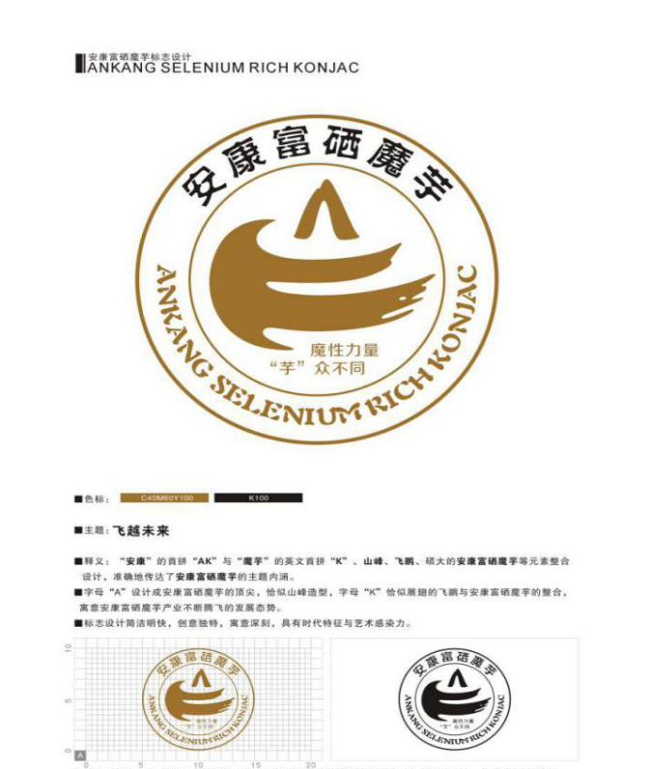

标志6：编号：1381 苗波涛



标志7：编号：1817 贺红亮



标志8：编号：1734 李建銮

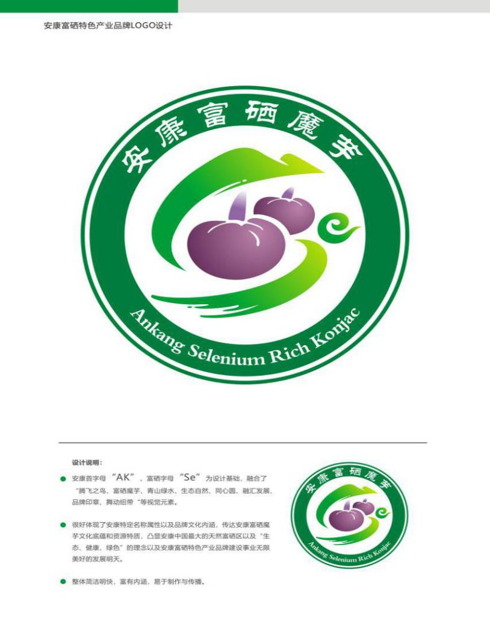

标志9：编号：1683 黄月红

